Die Erzeugung elektro-magnetischer Wellen (e.-m. Wellen)

1.) Erzeugung e.-m. Schwingungen im Schwingkreis

Wie uns bereits aus der Klassenstufe 9 bekannt ist, wird mit einem Generator im Allgemeinen Wechselstrom erzeugt. Dabei entstehen bereits sich periodisch ändernde Werte für die el. Spannung und die el. Stromstärke. Hierbei kann man bereits von e.-m. Wellen sprechen. Wesentlich wichtiger sind jedoch die Betrachtungen der dazugehörigen elektrischen und magnetischen Feldern! Auch diese ändern sich periodisch und können in den Raum abgestrahlt werden. Für die technische Nutzung von e.-m. Feldern erzeugt man diese aber praktischerweise mittels e.-m. Schwingkreis:

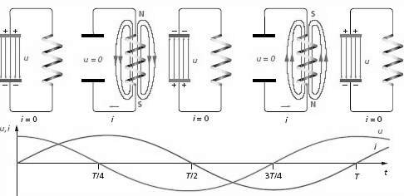

2.) Abstrahlung von e.-m. Wellen

Um diese e.-m. Schwingungen effektiv in den Raum auszustrahlen öffnet man nun den Schwingkreis. Dabei werden sowohl der Kondensator als auch die Spule auf ihr Minimum reduziert. Das Ergebnis ist ein sogenannter Dipol:

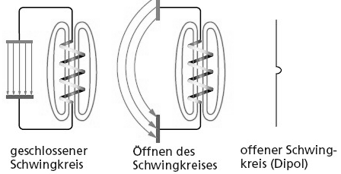

3.) Die Antenne

Ein offener Schwingkreis wirkt nun als Antenne. Diese kann sowohl e.-m. Wellen abstrahlen wie auch empfangen. Dabei muss die Geometrie von Sende – und Empfangs-antenne identisch sein.

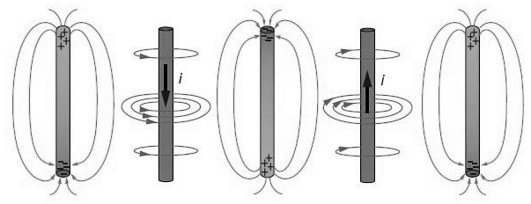

4.) Die Ausbreitung elektromagnetischer Wellen

Durch die Abstrahlung e.-m. Schwingungen in den Raum entstehen e.-m. Wellen die man auf vielfältige Art und Weise praktisch nutzen kann. Im Bereich der Informationsüber-tragung z.B. spricht man von Hertzschen Wellen (benannt nach ihren Entdecker H. Hertz im Jahre 1888).

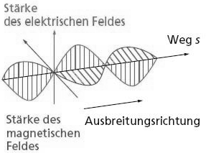

Zuvor muss aber noch nachgewiesen werden, dass es sich wirklich um Wellen handelt.

Reflexion Hertzscher Wellen: | Brechung Hertzscher Wellen:
Hertzsche Wellen werden an der Oberfläche von elektrischen Leitern reflektiert.  => Reflexionsgesetz | Hertzsche Wellen werden beim Übergang von einem Isolator in den anderen gebrochen.  => Brechungsgesetz
Beugung Hertzscher Wellen: | Interferenz Hertzscher Wellen:
Hertzsche Wellen werden an Hindernissen gebeugt. | Bei der Überlagerung Hertzscher Wellen tritt Interferenz auf.

Merke: Hertzsche Wellen durchdringen Isolatoren, nicht aber Metalle.
Hertzsche Wellen breiten sich geradlinig und mit Lichtgeschwindigkeit aus.

